Номер в геральдическом реестре  Ульяновской области | Дата внесения  в геральдический реестр  Ульяновской области | Название официального символа | Регистрационный номер  в Государственном геральдическом  регистре Российской Федерации  и дата внесения | Цветное графическое  изображение (рисунок)  официального символа  (в действующей редакции) | Геральдическое описание  официального символа (текст)  с указанием автора/авторов  (в действующей редакции) | Решение об утверждении  (об изменении)  официального символа | Место хранения  официального символа
1 | 2 | 3 | 4 | 5 | 6 | 7 | 8
273 | 28.06.2018 | Герб  Коптевского сельского  поселения | № 9489  от 27.06.2014 | 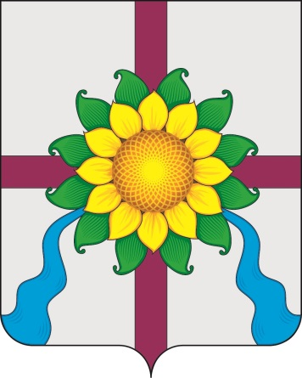 | В серебряном поле узкий пурпурный крест  с отходящими из перекрестья в нижние углы щита лазоревыми потоками и поверх всего – золотой цветок подсолнуха с выходящими из-под лепестков зелёными листьями.  Герб разработан авторской группой в составе: Константин Мочёнов, исполнительный директор правления общероссийской общественной органи-зации «Союз геральдистов России» (г. Химки), Анна Гарсиа, дизайнер общества с ограниченной ответственностью «Регион-Сервис» (г. Москва), Вячеслав Мишин (г. Химки). | Решение Совета депутатов  муниципального  образования  Коптевское сельское поселение  от 31.03.2014  № 10/33 | Зал заседаний  Совета депутатов муниципального  образования Коптевское сельское поселение – кабинет главы администрации муниципального  образования

